**실습 6.2**

**IAM 정책 할당 및 구현**

**1. IAM 대시 보드에서 새 사용자를 만든다.**

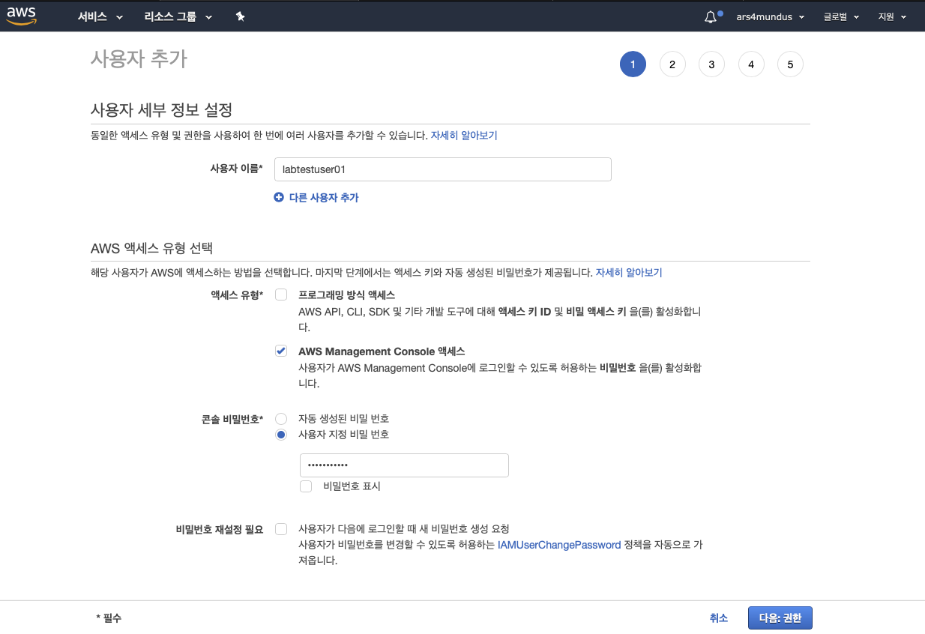

**2. 사용자가 S3 버킷을 생성, 편집, 삭제할 수 있게 해주는 AmazonS3FullAccess 정책을 연결한다.(힌트: S3를 입력해서 IAM 정책을 검색하면 훨씬 짧은 목록이 표시된다.)**

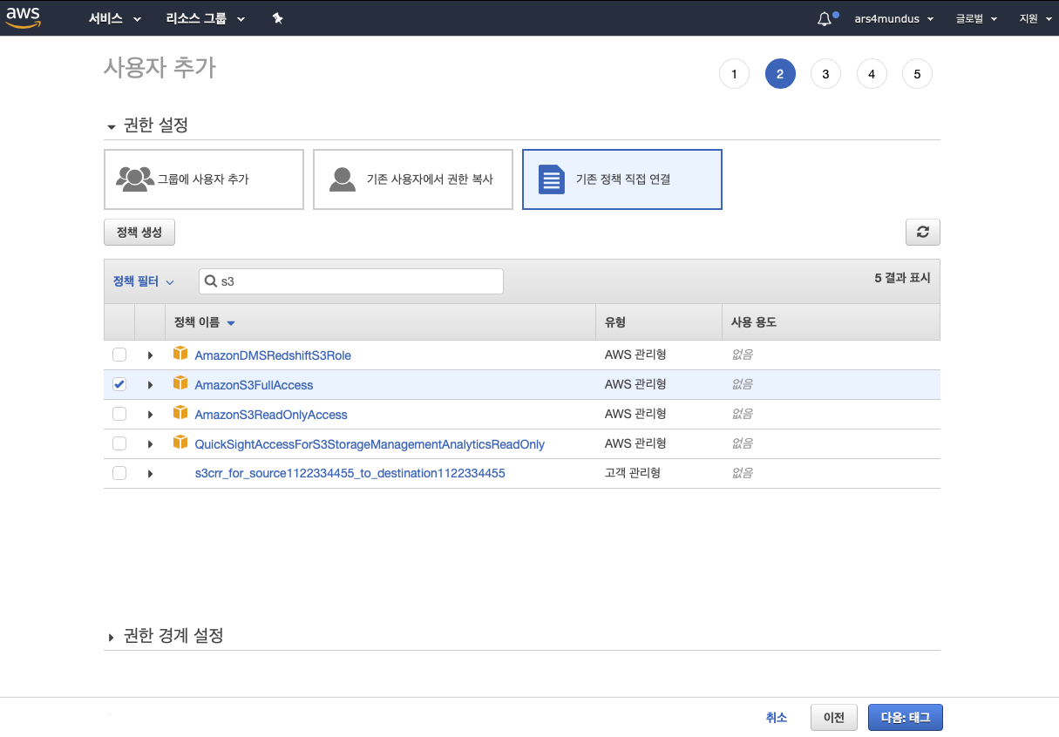

**3. 사용자 로그인 지침이 표시되는 것에 주목하자.**

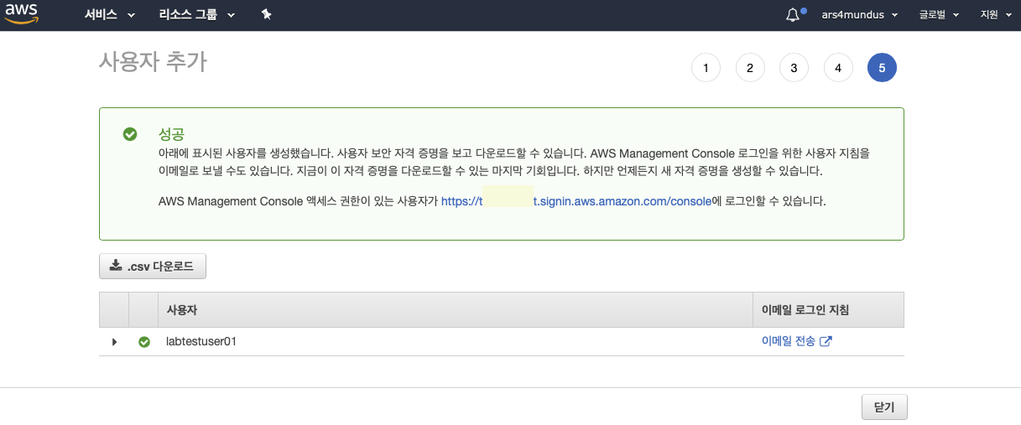

**4. 새 사용자로 로그인하고 새 S3 버킷을 작성해보자.**

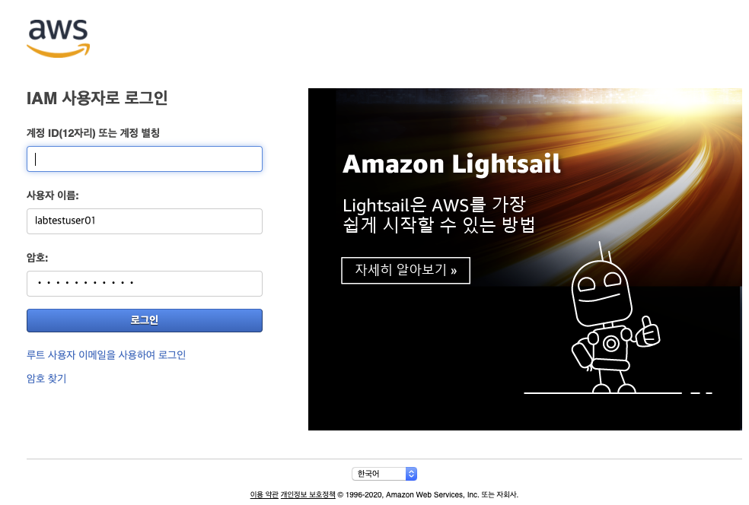

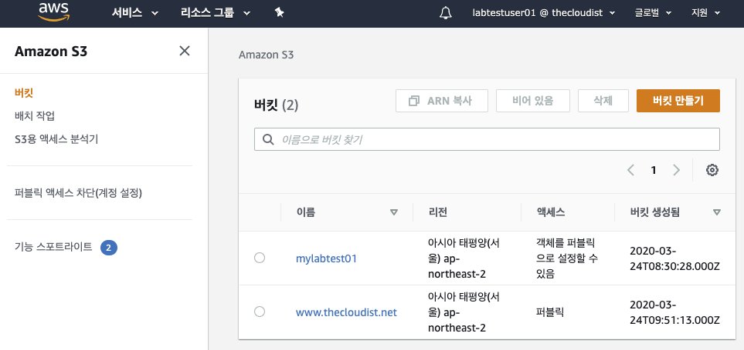

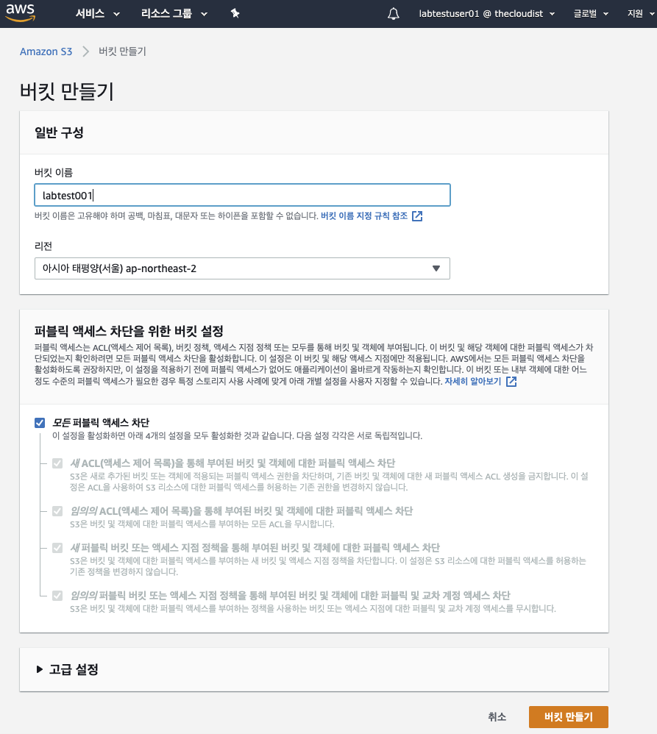

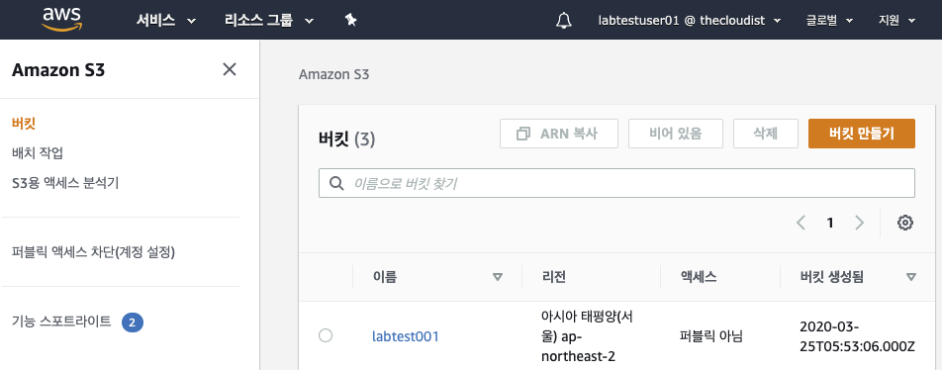

**5. 주어진 권한으로 다른 작업이 가능한지 알아보기 위해 EC2 인스턴스를 시작해보자. 요청이 거부돼야 정상이다.**